**3.4 Cache 性能分析**

实验目的：

1． 加深对 Cache 的基本概念、基本组织结构以及基本工作原理的理解；

2． 了解 Cache 的容量、相联度、块大小对Cache 性能的影响；

3． 掌握降低 Cache 失效率的各种方法，以及这些方法对Cache 性能提高的好处；

4． 理解 Cache 失效的产生原因以及Cache 的三种失效；

5． 理解 LRU 与随机法的基本思想，及它们对Cache 性能的影响。

实验平台：

SimpleScalar 模拟器

实验内容及步骤：

1．在基本配置情况下运行程序（请指明所选的测试程序），统计Cache 总失效次数、

三种不同种类的失效次数；

2．改变Cache 容量（*2，*4，*8，*64），运行程序（指明所选的测试程序），统计各

种失效的次数，并分析Cache 容量对Cache 性能的影响；

3．改变Cache 的相联度（1 路，2 路，4 路，8 路，64 路），运行程序（指明所选的

测试程序），统计各种失效的次数，并分析相联度对Cache 性能的影响；

4．改变Cache 块大小（*2，*4，*8，*64），运行程序（指明所选的测试程序），统计

各种失效的次数，并分析Cache块大小对Cache性能的影响；

5．分别采用LRU 与随机法，在不同的Cache容量、不同的相联度下，运行程序（指明

所选的测试程序）统计Cache总失效次数，计算失效率。分析不同的替换算法对Cache性能的

影响。

测试程序：

用于实验的测试程序可以使用现有的，即benchmark目录下的所有程序；也可以自己用

C语言直接生成各类典型程序，比如：数学运算类、输入输出类等，通过本环境提供的特定

C编译器，编译生成对应的xxx.out（默认是a.out）测试程序用于实验。每个测试程序所需时

间大概是 10 分钟，选择测试程序时注意从不同组中选择，以便使得出的结果不会因为对单

项有所侧重而有失偏颇。每个人从中选出4~6 个测试程序进行测试。

实验内容

1. 选用程序test-math 指令:./simplesim-3.0/sim-cache test-math，默认参数为dl1:256:32:1:l

初步运行结果：

|  |  |  |  |  |  |
| --- | --- | --- | --- | --- | --- |
| 参数 | 总访问次数 | 总失效次数 | 容量失效&冲突失效 | 强制性失效 | 失效率 |
| 默认参数 | 57466 | 804 | 548 | 256 | 0.014 |

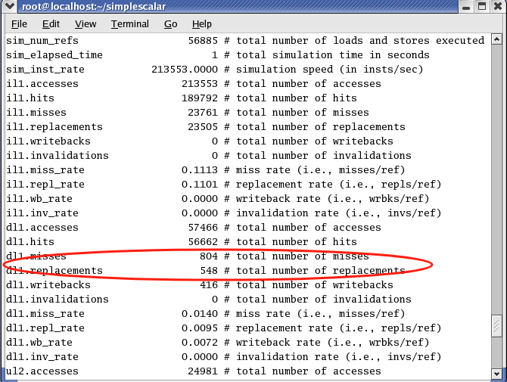

1. 改变cache容量

|  |  |  |  |  |  |
| --- | --- | --- | --- | --- | --- |
| 参数 | 总访问次数 | 总失效次数 | 容量失效&冲突失效 | 强制性失效 | 失效率 |
| 16:32:1:l | 57466 | 7708 | 7692 | 16 | 0.1341 |
| 32:32:1:l | 4102 | 4070 | 32 | 0.0714 |
| 64:32:1:l | 2030 | 1966 | 64 | 0.0353 |
| 128:32:1:l | 1209 | 1081 | 128 | 0.0210 |
| 1024:32:1:l | 542 | 13 | 529 | 0.0094 |
| 2048:32:1:l | 542 | 11 | 531 | 0.0094 |
| 4096:32:1:l | 541 | 0 | 541 | 0.0094 |

1. 改变cache相联度

|  |  |  |  |  |  |
| --- | --- | --- | --- | --- | --- |
| 参数 | 总访问次数 | 总失效次数 | 容量失效&冲突失效 | 强制性失效 | 失效率 |
| 1024:32:1:l | 57466 | 542 | 13 | 529 | 0.0094 |
| 512:32:2:l | 541 | 2 | 539 | 0.0094 |
| 256:32:4:l | 541 | 1 | 540 | 0.0094 |
| 128:32:8:l | 541 | 0 | 541 | 0.0094 |
| 16:32:64:l | 541 | 0 | 541 | 0.0094 |

|  |  |  |  |  |  |
| --- | --- | --- | --- | --- | --- |
| 参数 | 总访问次数 | 总失效次数 | 容量失效&冲突失效 | 强制性失效 | 失效率 |
| 1024:16:1:l | 57466 | 1034 | 204 | 830 | 0.0180 |
| 512:16:2:l | 1029 | 180 | 849 | 0.0179 |
| 256:16:4:l | 1018 | 79 | 939 | 0.0177 |
| 128:16:8:l | 1015 | 44 | 971 | 0.0177 |
| 16:16:64:l | 1014 | 13 | 1001 | 0.0176 |

1. 改变cache块大小

|  |  |  |  |  |  |
| --- | --- | --- | --- | --- | --- |
| 参数 | 总访问次数 | 总失效次数 | 容量失效&冲突失效 | 强制性失效 | 失效率 |
| 1024:8:1:l | 57466 | 2160 | 1136 | 1024 | 0.0376 |
| 512:16:1:l | 1201 | 689 | 512 | 0.0209 |
| 256:32:1:l | 804 | 548 | 256 | 0.0140 |
| 128:64:1:l | 623 | 495 | 128 | 0.0108 |
| 16:512:1:l | 1 | 1 | 0 | 1 | 1 |

1. 采用 LRU 与随机法，在不同 Cache 容量和相联度下分别测试

（1）改算法，改容量

|  |  |  |  |  |  |
| --- | --- | --- | --- | --- | --- |
| 参数 | 总访问次数 | 总失效次数 | 容量失效&冲突失效 | 强制性失效 | 失效率 |
| 16:16:2:l | 57466 | 4172 | 4140 | 32 | 0.0726 |
| 16:16:2:r | 4758 | 4726 | 32 | 0.0828 |
| 32:16:2:l | 2889 | 2825 | 64 | 0.0503 |
| 32:16:2:r | 3058 | 2090 | 68 | 0.0532 |
| 64:16:2:l | 1608 | 1480 | 128 | 0.0280 |
| 64:16:2:r | 1671 | 1543 | 128 | 0.0291 |
| 128:16:2:l | 1278 | 1022 | 256 | 0.0222 |
| 128:16:2:r | 1340 | 1087 | 253 | 0.0233 |
| 1024:16:2:l | 1011 | 2 | 1009 | 0.0176 |
| 1024:16:2:r | 1025 | 102 | 923 | 0.0178 |
| 2048:16:2:l | 1011 | 0 | 1011 | 0.0176 |
| 2048:16:2:r | 1011 | 8 | 1003 | 0.0176 |

（2）改算法，改相联度

|  |  |  |  |  |  |
| --- | --- | --- | --- | --- | --- |
| 参数 | 总访问次数 | 总失效次数 | 容量失效&冲突失效 | 强制性失效 | 失效率 |
| 1024:16:1:l | 57466 | 1034 | 204 | 830 | 0.018 |
| 1024:16:1:r | 1034 | 204 | 830 | 0.018 |
| 512:16:2:l | 1029 | 180 | 849 | 0.0179 |
| 512:16:2:r | 1050 | 312 | 738 | 0.0183 |
| 256:16:4:l | 1018 | 79 | 939 | 0.0177 |
| 256:16:4:r | 1057 | 346 | 711 | 0.0184 |
| 128:16:8:l | 1015 | 44 | 971 | 0.0177 |
| 128:16:8:r | 1048 | 370 | 678 | 0.0182 |
| 16:16:64:l | 1014 | 13 | 1001 | 0.0176 |
| 16:16:64:r | 1052 | 376 | 676 | 0.0183 |